重庆市江津区中心医院征求
灯箱门牌标识等制作维修服务费需求公告

现我院计划采购灯箱门牌标识等制作及维修服务，希望有资质的商家对该制作及维修服务报价（院方不支付任何费用）。日常为零星制作安装，非批量制作安装，因医院特殊性必要时需在规定时间内完成，随叫随到。服务期三年，服务费每季度按实际制作量支付，制作产品质保期五年，质保期内免费维修维护。报价单盖公司鲜章及附公司营业执照复印件，自行现场踏勘评估。具体服务项目见附件。
二、报价时间：公告发起日至2024年8月21日16点止。
三、文件递交：纸质件送或快递至重庆市江津区中心医院放疗中心二楼后勤保障科，电子件发至邮箱1028306004@qq.com。不用重复递交，两种递交方式选其一。
四、联系人：石丹 023-47565027

重庆市江津区中心医院
2024年8月19日

灯箱门牌标识等零星制作及维修服务清单
序号 | 内容 | 材质 | 尺寸：（cm） |  | 数量 | 计量单位 | 单价（元） | 示意图 | 备注
 |  |  | 长 | 高
1 | 大灯箱 | 设计制作国标1.5mm厚 304不锈钢,烤漆，箱体厚度10cm,8毫米亚克力面板，两面开合可更换内容，LED灯组，时控开关，5㎡全铜电线走吊顶并装线管固定 | 220 | 35 | 1 | 套 |  | 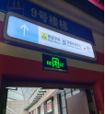  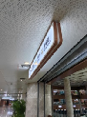 | 报价包含但不限于人工、运输、安装、主材、辅材、税费、安全费等，质保5年
2 | 双层大灯箱 | 设计制作双层叠加突出效果，国标1.5mm厚 304不锈钢,烤漆，箱体厚度10cm,8毫米亚克力面板，两面开合可更换内容，LED灯组，时控开关，5㎡全铜电线走吊顶装线管固定 | 220 | 35 | 1 | 套 |  | 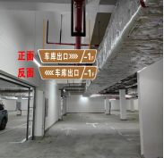 | 报价包含但不限于人工、运输、安装、主材、辅材、税费、安全费等，质保5年
3 | 小灯箱 | 设计制作国标1.5mm厚 304不锈钢,烤漆，箱体厚度10cm,8毫米亚克力面板，两面开合可更换内容，LED灯组，时控开关，5㎡全铜电线走吊顶并装线管固定 | 140 | 35 | 1 | 套 |  | 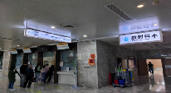 | 报价包含但不限于人工、运输、安装、主材、辅材、税费、安全费等，质保5年
4 | 双层小灯箱 | 设计制作双层叠加突出效果，国标1.5mm厚 304不锈钢,烤漆，箱体厚度10cm,8毫米亚克力面板，两面开合可更换内容，LED灯组，时控开关，5㎡全铜电线走吊顶并装线管固定 | 140 | 35 | 1 | 套 |  |  | 报价包含但不限于人工、运输、安装、主材、辅材、税费、安全费等，质保5年
5 | 立式灯箱牌 | 设计制作国标1.5mm厚 304不锈钢,烤漆，箱体厚度10cm,8毫米亚克力面板，两面开合可更换内容，LED灯组，时控开关，5㎡全铜电线走吊顶并装线管固定 | 35 | 55 | 1 | 套 |  | 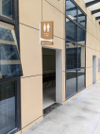 | 报价包含但不限于人工、运输、安装、主材、辅材、税费、安全费等，质保5年
6 | 不锈钢双立柱标牌 | 设计制作国标304 直径61、厚1.5mm不锈钢圆管、304不锈钢方管，版面80-160cm | 200 | 300 | 1 | 套 |  | 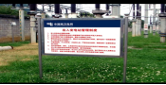 | 报价包含但不限于人工、运输、安装、主材、辅材、税费、安全费等，质保5年
7 | 不锈钢单立柱标牌 | 设计制作国标304 直径61、1.5mm厚不锈钢圆管、304不锈钢方管，版面80-120cm | 80 | 300 | 1 | 套 |  | 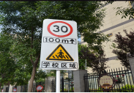 | 报价包含但不限于人工、运输、安装、主材、辅材、税费、安全费等，质保5年
8 | 不锈钢边发光字 | 设计制作国标304不锈钢厚1.5mm，不锈钢边带  厚1.5mm， 不锈钢背板厚1.5mm，蓝景LED灯组、8mm厚亚克力面板，字体厚度15cm（含5平米全铜连接电箱电线） |  |  | 1 | 平米 |  | 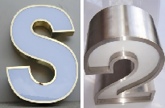 | 报价包含主材、辅材，不含人工安装，质保5年
9 | 不锈钢烤漆穿孔字 | 设计制作国标304不锈钢1.5mm，不锈钢边带  1.5mm厚， 不锈钢背板1.5mm厚，蓝景LED灯组、8mm厚亚克力面板，字体厚度15cm（含5平米全铜连接电箱电线） |  |  | 1 | 平米 |  | 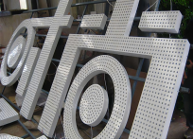 | 报价包含主材、辅材，不含人工安装，质保5年
10 | 不锈钢烤漆边发光字 | 设计制作国标304不锈钢1.5mm，不锈钢边带  1.5mm厚， 不锈钢背板1.5mm厚，蓝景LED灯组、8mm亚克力面板，字体厚度15cm（含5平米连接电箱电线） |  |  | 1 | 平米 |  | 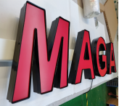 | 报价包含主材、辅材，不含人工安装，质保5年
11 | 卡布灯箱 | 铝合金型材厚度3mm,卡槽12cm厚、画面进口EFI，UV机双喷软膜蓝景发光模组（led）、时控。电源、电线等辅材,箱体厚度 |  |  | 1 | 平米 |  | 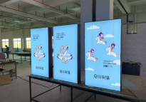 | 报价包含但不限于人工、运输、安装、主材、辅材、税费、安全费等，质保5年
12 | 灯箱相关材料更换 | 蓝景led模组*1m |  |  | 1 | 米 |  | 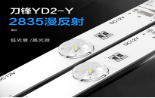 | 含人工，实物检测，（含质保5年）
13 | 灯箱相关材料更换 | 蓝景变压器 |  |  | 1 | 个 |  | 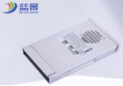 | 含人工，实物检测，（含质保5年）
14 | 灯箱相关材料更换 | 蓝景时控开关 |  |  | 1 | 个 |  | 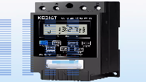 | 含人工，实物检测，（含质保5年）
15 | 平面普通门牌 | 设计制作6mm全新料合资板亚克力、uv打印，倒棱，圆角异型，激光切割，烧边（全新料，不能废料加工） | 20 | 30 | 1 | 块 | 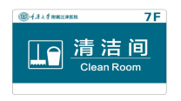 |  | 报价包含但不限于人工、运输、安装、主材、辅材、税费、安全费等，质保5年
16 | 电梯索引 | 设计制作国标304不锈材料厚度1.5mm,不锈钢龙骨支架，2mm铝塑板+5mm亚克力+25mm结皮pvc烤漆、造型、丝印文字(内嵌式) |  |  | 1 | 平米 |  | 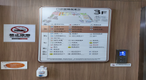 | 报价包含但不限于人工、运输、安装、主材、辅材、税费、安全费等，质保5年
17 | 水晶底座科室门牌 | 设计制作21cm亚克力水晶底座及21cm水晶亚克力夹层、6mm面板uv打印,圆角异型，激光切割烧边，（全新料，不能废料加工） | 23 | 35 | 1 | 块 |  | 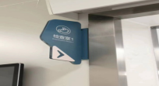 | 报价包含但不限于人工、运输、安装、主材、辅材、税费、安全费等，质保5年
18 | 亚克力水晶字 | 设计制作21cm亚克力水晶底座，面板6mmuv烤漆,圆角异型，激光切割烧边，（全新料，不能废料加工） |  |  | 1 | 平米 |  | 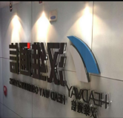 | 报价包含但不限于人工、运输、安装、主材、辅材、税费、安全费等，质保5年
19 | pvc+亚克力字 | 设计制作UV打印结皮PVC2.5厘米厚底板，0.6密度结皮PVC，面板6mmuv烤漆,圆角异型，激光切割烧边（全新料，不能废料加工） |  |  | 1 | 平米 |  |  | 报价包含但不限于人工、运输、安装、主材、辅材、税费、安全费等，质保5年
20 | pvc标识牌 | 设计制作UV打印结皮PVC2.5厘米厚，0.6密度结皮PVC（全新料，不能废料加工） | 80 | 120 | 1 | 块 |  | 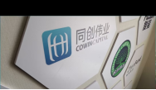 | 报价包含但不限于人工、运输、安装、主材、辅材、税费、安全费等，质保5年
21 | pvc标识牌 | 设计制作UV打印结皮PVC2.5厘米厚，0.6密度结皮PVC（全新料，不能废料加工） | 80 | 160 | 1 | 块 |  |  | 报价包含但不限于人工、运输、安装、主材、辅材、税费、安全费等，质保5年
22 | pvc标识牌 | 设计制作UV打印结皮PVC2.5厘米厚，0.6密度结皮PVC（全新料，不能废料加工） | 10 | 18 | 1 | 块 |  |  | 报价包含但不限于人工、运输、安装、主材、辅材、税费、安全费等，质保5年
23 | pvc标识牌 | 设计制作UV打印结皮PVC2.5厘米厚，0.6密度结皮PVC（全新料，不能废料加工） | 40 | 60 | 1 | 块 |  |  | 报价包含但不限于人工、运输、安装、主材、辅材、税费、安全费等，质保5年
24 | pvc标识牌 | 设计制作UV打印结皮PVC2.5厘米厚，0.6密度结皮PVC（全新料，不能废料加工） | 8 | 12 | 1 | 块 |  |  | 报价包含但不限于人工、运输、安装、主材、辅材、税费、安全费等，质保5年
25 | pvc标识牌 | 设计制作UV打印结皮PVC2.5厘米厚，0.6密度结皮PVC（全新料，不能废料加工） | 50 | 70 | 1 | 块 |  |  | 报价包含但不限于人工、运输、安装、主材、辅材、税费、安全费等，质保5年
26 | 亚克力标识牌 | 设计制作6mm厚亚克力、uv打印，倒棱，圆角异型，激光切割，烧边（全新料，不能废料加工） | 40 | 60 | 1 | 块 |  | 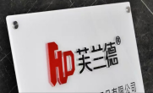 | 报价包含但不限于人工、运输、安装、主材、辅材、税费、安全费等，质保5年
27 | 亚克力标识牌 | 设计制作6mm厚亚克力、uv打印，倒棱，圆角异型，激光切割，烧边（全新料，不能废料加工） | 10 | 60 | 1 | 块 |  |  | 报价包含但不限于人工、运输、安装、主材、辅材、税费、安全费等，质保5年
28 | 亚克力标识牌 | 设计制作6mm厚亚克力、uv打印，倒棱，圆角异型，激光切割，烧边（全新料，不能废料加工） | 10 | 10 | 1 | 块 |  |  | 报价包含但不限于人工、运输、安装、主材、辅材、税费、安全费等，质保5年
29 | 亚克力标识牌 | 设计制作6mm厚亚克力、uv打印，倒棱，圆角异型，激光切割，烧边（全新料，不能废料加工） | 10 | 20 | 1 | 块 |  |  | 报价包含但不限于人工、运输、安装、主材、辅材、税费、安全费等，质保5年
30 | 亚克力标识牌 | 设计制作6mm亚克力、uv打印，倒棱，圆角异型，激光切割，烧边 | 50 | 70 | 1 | 块 |  | 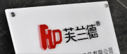 | 报价包含但不限于人工、运输、安装、主材、辅材、税费、安全费等，质保5年
31 | 加厚防水磨砂PVC 斜纹贴 | 设计制作1.5mm厚PVC(水泥地可贴) | 50 | 80 | 1 | 块 |  | 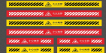 | 报价包含但不限于人工、运输、安装、主材、辅材、税费、安全费等，质保5年
32 | 加厚防水磨砂PVC 斜纹贴 | 1.5mm厚PVC(水泥地可贴) | 20 | 30 | 1 | 块 |  | 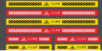 | 报价包含但不限于人工、运输、安装、主材、辅材、税费、安全费等，质保5年
33 | 加厚防水磨砂PVC 斜纹贴 | 设计制作1.5mm厚PVC(水泥地可贴) | 10 | 60 | 1 | 块 |  | 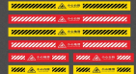 | 报价包含但不限于人工、运输、安装、主材、辅材、税费、安全费等，质保5年
34 | 3M砖石及反光膜 | 设计制作1.5mm厚反光膜 | 10 | 100 | 1 | 块 |  | 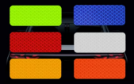 | 报价包含但不限于人工、运输、安装、主材、辅材、税费、安全费等，质保5年
35 | 大厅索引 | 设计制作国标304不锈材料厚度1.5mm,不锈钢龙骨支架，2mm铝塑板+5mm亚克力+25mm结皮pvc烤漆、造型、丝印文字 | 300 | 160 | 1 | 个 |  | 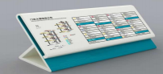 | 报价包含但不限于人工、运输、安装、主材、辅材、税费、安全费等，质保5年
合计 | 

